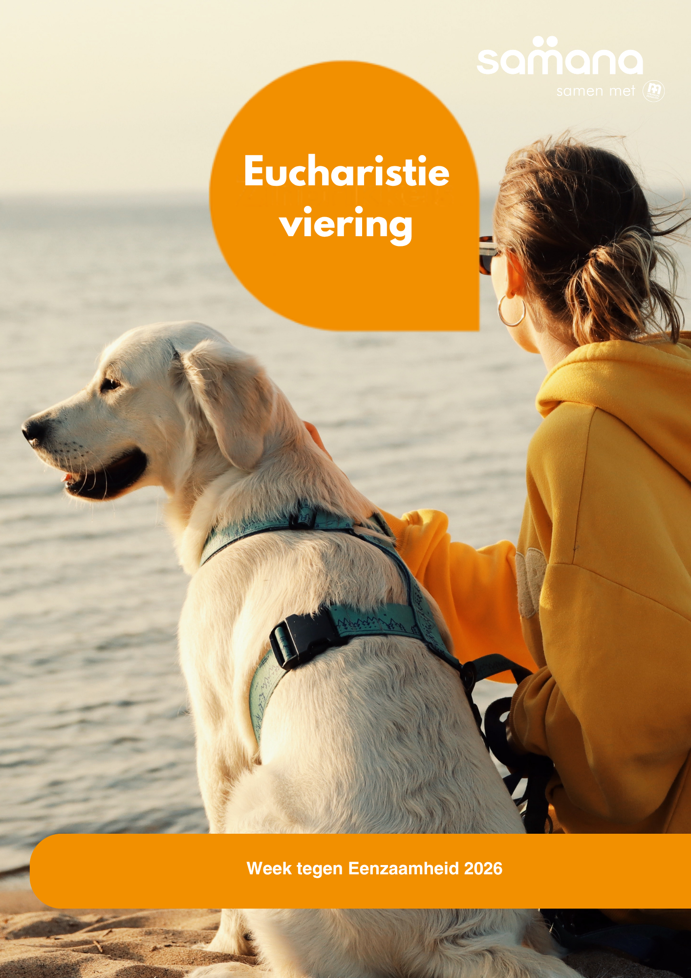
OORBLAD

Eucharistieviering
Week tegen Eenzaamheid 2026

Dank je wel om mensen samen te brengen om te vieren. Het helpt mensen om naar buiten te komen en met elkaar te verbinden.

Laat je inspireren door deze eucharistieviering die is samengesteld voor de Week tegen Eenzaamheid. Kies wat voor jou het beste past, maak gebruik van de suggesties bij bv. het intredelied en de lezingen.

Enkele suggesties vooraf:

- Plaats vooraan een lege stoel
In de verwelkoming kan je duiden waar deze lege stoel voor staat:
  - Een lege stoel vooraan als symbool van gemis, verlies of mensen die niet aanwezig kunnen zijn. Nadien kan er een bloem of licht bij geplaatst worden als teken van verbondenheid.
  - Bij de voorbeden kan een kaarsje geplaatst voor elke persoon waarvan we in Samana afscheid hebben genomen afgelopen jaar.

- Geef de mensen als aandenken een kaartje met een tekst erop:
Bijvoorbeeld:
  - Je bent niet alleen
  - Ook wanneer stilte zwaar weegt, zijn er mensen die aan je denken
  - God gaat met je mee, vandaag en alle dagen

JIJ BENT NIET ALLEEN

Intredelied:

Ik zal er zijn - Sela

Link YouTube: https://www.youtube.com/watch?v=f4RgXZAEiQg&list=RDf4RgXZAEiQg&start_radio=1

Of

Het woord, het goede woord (Zingt Jubilate 757)

Link YouTube: https://www.youtube.com/watch?v=GH_7s4oK2qQ

Kruisteken en begroeting

Priester:
Van harte welkom vandaag in deze viering.
Jezus is daadwerkelijk in ons midden,
ook al zien wij Hem niet met onze ogen,
maar wij herkennen Hem wel in het symbool van het kruis:
in de naam, van de Vader, de Zoon en de H. Geest.
Amen.

Verwelkoming

Lector:
Beste mensen,
Van harte welkom in deze eucharistieviering van Samana.
Vandaag staan wij bijzonder stil bij allen die door ziekte, ouderdom of kwetsbaarheid worden geraakt. We dragen ook de mensen mee die zich soms eenzaam voelen, vergeten of alleen gelaten.
Eenzaamheid is van alle tijden. Ook de leerlingen van Emmaüs voelden zich verlaten en ontmoedigd. Maar onderweg ontdekten zij dat de Heer met hen meeging. Zo geloven ook wij dat God ons nabij blijft, juist wanneer de weg moeilijk wordt.
In deze viering willen wij luisteren naar Gods Woord, samen bidden en danken. Moge deze viering ons laten ervaren dat niemand alleen hoeft te gaan, want God zegt tot ieder van ons:
"Ik heb je bij je naam geroepen, je bent van Mij."

Moment van inkeer.

Priester:
Bidden wij eerst om vergeving om dan echt te kunnen vieren.

Lector:
God, omdat wij soms zo moeilijk kunnen geloven
dat Gij ons ook in het lijden aanraakt.
Heer, ontferm U over ons.

God, omdat wij anderen soms niet durven aanraken en
weglopen van de kwetsuren van onze medemensen.
Christus, ontferm U over ons.

God, omdat onze aanrakingen niet altijd zacht en teder zijn,
maar vaak ook hard en botsend.
Heer, ontferm U over ons.

Of

Kyrie - Sela

Link YouTube: https://www.youtube.com/watch?v=k9hSLzzJvZs

Gloria (naar keuze, gelezen of gezongen)

Openingsgebed

Priester:
Laat ons bidden.
God van nabijheid en liefde,
Gij kent ons beter dan wij onszelf kennen.
Gij weet wat leeft in ons hart,
onze vreugde en onze zorgen,
onze hoop en onze eenzaamheid.
Blijf ons nabij wanneer wij ons alleen voelen.
Open onze ogen voor de mensen die Gij op onze weg brengt.
Maak ons tot dragers van uw liefde,
tot luisterende mensen,
tot handen die helpen
en harten die troosten.
Schenk ons in deze eucharistie de kracht van uw Geest,
opdat wij mogen ervaren
dat Gij met ons meegaat,
vandaag en alle dagen van ons leven.
Door Christus, onze Heer.
Amen.

Lezingen

Eerste lezing

Jesaja 43, 1-4
"Wees niet bang, want Ik heb je verlost; Ik heb je bij je naam geroepen, je bent van Mij."

De Heer zal Israël redden
De Heer zegt tegen zijn volk: ‘Israël, wees niet bang, ik zal je bevrijden. Want ik heb je gemaakt, ik heb je het leven gegeven. Ik heb jou je naam gegeven, jij bent van mij!
Als je door water heen moet, zal ik bij je zijn. Als je rivieren oversteekt, zul je niet verdrinken. Als je door vuur loopt, zul je niet verbranden. De vlammen zullen je geen pijn doen. Want ik, de Heer, ben jouw God. Ik ben de heilige God van Israël, en ik zal je bevrijden.’

Waarom passend?
- Spreekt mensen persoonlijk aan.
- Beklemtoont dat niemand vergeten wordt.
- Geeft troost aan zieken en ouderen die zich soms alleen voelen.

Of

Jesaja 49, 14-16
"Kan een moeder haar kind vergeten? Zelfs als zij het zou vergeten, Ik vergeet u nooit."

Sion zegt: ‘De HEER heeft mij verlaten, mijn God is mij vergeten.’
Kan een vrouw haar zuigeling vergeten of harteloos zijn tegen het kind dat ze heeft gedragen? Zelfs als zij het zouden vergeten, ik zal u nooit vergeten.
Ik heb je in mijn handpalmen gegraveerd, je muren staan onophoudelijk voor mij voor ogen.

Waarom passend? Een bijzonder sterke tekst tegen gevoelens van verlatenheid.

Tussenzang: Mijn Herder zijt Gij (Zingt Jubilate 506)

Evangelie
Lucas 24, 13-35 – De Emmaüsgangers

Op diezelfde dag gingen twee leerlingen van Jezus op weg naar het dorp Emmaüs. Dat dorp ligt ongeveer 12 kilometer van Jeruzalem. Ze spraken met elkaar over alles wat er gebeurd was. Terwijl ze zo liepen te praten, kwam er iemand bij hen lopen. Het was Jezus, maar de leerlingen herkenden hem niet.
Jezus vroeg: ‘Waar praten jullie over?’ Verdrietig bleven de twee leerlingen staan. Eén van hen heette Kleopas. Hij zei tegen Jezus: ‘Jij komt hier zeker niet vandaan? Weet je niet wat er de afgelopen dagen in Jeruzalem gebeurd is?’ Jezus vroeg: ‘Wat dan?’
Toen vertelden de leerlingen wat er gebeurd was met Jezus. Ze zeiden: ‘Jezus uit Nazaret was een profeet van God. Zijn bijzondere woorden en machtige daden maakten diepe indruk op het hele volk. Maar de priesters en de leiders wilden dat Jezus gedood zou worden. Daarom hebben ze hem weggebracht en aan het kruis gehangen. Wij hoopten dat Jezus gekomen was om Israël te bevrijden. Maar nu is het al de derde dag na zijn dood.
Vandaag hebben een paar vrouwen uit onze groep ons erg in de war gebracht. Ze zijn vanmorgen heel vroeg naar het graf gegaan. Toen hebben ze ontdekt dat het lichaam van Jezus er niet lag. Dat kwamen ze ons vertellen. Ze hebben zelfs engelen gezien, die zeiden dat Jezus leeft. Sommigen van ons zijn toen ook bij het graf gaan kijken. En alles was precies zoals de vrouwen gezegd hadden. Maar Jezus hebben ze niet gezien.’
Toen zei Jezus tegen hen: ‘Wat zijn jullie toch dom. Jullie begrijpen het nog steeds niet! Waarom geloven jullie niet wat de profeten gezegd hebben? Jullie wisten toch dat de messias eerst moest lijden voordat hij koning kon worden?’
En Jezus legde hun uit wat er over hem in de heilige boeken stond. Hij begon bij de boeken van Mozes en al de profeten.
Toen kwamen ze bij het dorp Emmaüs. Jezus deed alsof hij verder wilde reizen. Maar de twee leerlingen hielden hem tegen en zeiden: ‘Blijf toch bij ons. Want de dag is bijna voorbij, het wordt al donker.’ Toen ging Jezus met hen mee.
Tijdens het eten nam Jezus het brood. Hij dankte God, brak het brood in stukken en deelde het uit. Op dat moment herkenden de leerlingen Jezus. Maar direct daarna zagen ze hem niet meer.
De twee leerlingen zeiden tegen elkaar: ‘Had jij onderweg ook al zo’n bijzonder gevoel? Er was iets toen hij met ons praatte en de heilige boeken uitlegde.’ En meteen stonden ze op en gingen terug naar Jeruzalem. Ze gingen naar de elf leerlingen, die daar bij elkaar waren met de andere leerlingen.
Toen ze binnenkwamen, zeiden de elf leerlingen en de anderen: ‘Jezus is opgestaan, het is echt waar! Simon Petrus heeft hem gezien!’ Toen vertelden de twee leerlingen wat zij onderweg meegemaakt hadden. En hoe ze Jezus herkend hadden toen hij het brood brak.

Waarom zeer geschikt?
- Twee mensen voelen zich ontmoedigd en verlaten.
- Jezus wandelt ongemerkt met hen mee.
- Hun eenzaamheid verandert in verbondenheid en hoop.

Homilie:

Korte duiding voor de homilie
Eenzaamheid gaat niet altijd over alleen zijn. Men kan zich ook eenzaam voelen te midden van anderen. In het evangelie van Emmaüs zien we hoe Jezus zich voegt bij mensen die hun hoop verloren hebben. Hij luistert eerst, wandelt mee en spreekt daarna woorden van leven. Ook vandaag wil Christus mensen nabij zijn: door een bezoek, een telefoontje, een helpende hand, een luisterend oor. In de ziekenzalving mogen wij ervaren dat God ons sterkt en niet loslaat.

Geloofsbelijdenis (naar keuze, gezegd)

Voorbeden

Priester:
Richten we ons vol vertouwen en met een dankbaar hart tot de
Hemelse Vader. Tot Hem mogen wij bidden.
Lector:
Bidden wij voor mensen die zich eenzaam voelen, thuis of in een zorginstelling.
Dat zij mensen ontmoeten die hen nabij zijn.

Urbi caritas
Bidden wij voor zieken, ouderen en allen die het moeilijk hebben.
Dat zij kracht en troost mogen vinden in Gods liefde.

Urbi caritas

Bidden wij voor mantelzorgers, familieleden en Samana-vrijwilligers.
Dat hun inzet een teken mag zijn van Gods zorg.

Urbi caritas
Bidden wij voor onze geloofsgemeenschap. Dat niemand vergeten wordt en wij oog blijven hebben voor wie alleen achterblijft.

Urbi caritas

Bidden wij voor onze samana vrienden die ons dit jaar ontvallen zijn en die wij in deze viering gedenken…. (namen noemen)

(Daarom willen wij nu een kaarsje voor elk van de mensen bij de lege stoel plaatsen.
→ telkens wanneer een naam genoemd wordt, wordt er een kaarsje bij de stoel geplaatst.)

Urbi caritas

Priester:
Barmhartige God, wij danken U dat U altijd dichtbij bent. Wij bidden U voor allen die vandaag de stilte en de leegte voelen. Geef hen de moed om te hopen, en geef ons de ogen om te zien waar wij naar elkaar kunnen omzien. Dat we samen gedragen worden door uw liefde. Amen

Offerande (lied)
ZJ 548: Zo lief heeft God de wereld (Zingt Jubilate 548)

Of

ZJ 530: Zo vriendelijk en veilig (Zingt Jubilate 530)

Of

ZJ 526: Al wat nodig is (Zingt Jubilate 526)

Ondertussen worden bloemen, kaarsen ,brood en wijn naar voor gebracht.

Priester:
Brood en wijn werden naar voren gebracht.
Samen met deze gaven leggen wij ook onze zorgen,
onze eenzaamheid, onze hoop en ons verlangen naar verbondenheid op het altaar.
Moge de Heer, die met de Emmaüsgangers meetrok,
ook vandaag met ons meegaan en ons hart verwarmen met zijn liefde.

Gebed over de gaven
Priester:
God van nabijheid,
wij brengen U vandaag brood en wijn,
eenvoudige gaven uit ons midden.
Wij denken daarbij aan allen
die zich eenzaam voelen,
aan zieken, ouderen en mensen
die verlangen naar een luisterend oor,
een warme hand of een vriendelijk woord.
Zoals Jezus de ontmoedigde leerlingen
op de weg naar Emmaüs vergezelde,
zo vragen wij U:
ga ook met ons mee op onze levensweg.
Maak van deze gaven
een teken van uw blijvende aanwezigheid.
Open onze ogen voor elkaar,
zodat niemand alleen hoeft te gaan
en wij elkaar tot steun kunnen zijn.
Door Christus, onze Heer.
Amen.

Grote Dankgebed (naar keuze uit het missaal)

Onze Vader (Gezegd, handen geven,…)

Vredeswens:

Priester:
Broeders en zusters,
Jezus kwam bij de leerlingen van Emmaüs
toen zij ontmoedigd en alleen waren.
Hij luisterde naar hun verhaal,
deelde hun weg
en schonk hun nieuwe hoop.
Moge ook zijn vrede vandaag ons hart vervullen.
Moge zij rust brengen waar onrust is,
vertrouwen waar angst leeft
en verbondenheid waar mensen zich alleen voelen.
Wensen wij elkaar die vrede van harte toe.
De vrede van de Heer zij altijd met u.

Lam Gods

Communie (tijdens de communie instrumentaal muziek of stilte)

Communiezang:

Mag ik dan bij jou, Claudia de Breij

Link YouTube: https://www.youtube.com/watch?v=o5uvsEs79hM&list=RDo5uvsEs79hM&start_radio=1

Bezinning na de communie

Lector:
Je kunt het soms niet meer geloven
dat er een betere wereld komen zal.
Alles kan duister voor de ogen zijn.
Je kunt het soms niet meer geloven
dat je op een dag
weer zult lachen en zingen,
dat je weer zult ervaren
dat je leven de moeite waard is.
Je kunt het soms niet meer geloven
totdat je stap voor stap
je kwetsbaarheid deelt
en geloof ontvangt.
Het geloof van iemand die luistert,
die zich laat raken door jouw verhaal,
die jouw pijn probeert te verstaan.
Je kunt het soms niet meer geloven
totdat je handen de wonden mogen aanraken,
totdat je ogen de kwetsbaarheid mogen zien.
Dan wordt je opnieuw mens
door de duisternis heen
en met je bezeerde ogen
kijk je opnieuw naar het ochtend licht.
Er begint een nieuwe dag.

Slotgebed

Priester:
Laat ons bidden.
Heer onze God,
Wij danken U voor deze viering,
voor uw Woord dat ons bemoedigt,
voor uw Brood dat ons sterkt
en voor de gemeenschap die wij mochten ervaren.
Wij danken U voor alle mensen
die licht brengen in het leven van anderen:
familieleden,
mantelzorgers,
vrijwilligers
en allen die tijd maken voor wie zich alleen voelt.
Blijf bij ons wanneer de dagen moeilijk zijn.
Geef moed aan zieken en ouderen,
kracht aan wie zorg dragen
en hoop aan allen die zich verlaten voelen.
Laat ons steeds opnieuw ontdekken
dat Gij met ons meegaat,
zoals Gij meeging met de leerlingen naar Emmaüs.
Door Christus, onze Heer.
Amen.

Plechtige zegen
De Heer zij met u.
En met uw geest.
God, onze Vader,
zegene u met zijn liefde,
opdat gij nooit zoudt vergeten
dat gij kostbaar zijt in zijn ogen.
Amen.

Christus, zijn Zoon,
ga met u mee op al uw wegen,
opdat gij ook in moeilijke dagen
zijn nabijheid moogt ervaren.
Amen.

De heilige Geest,
Bron van troost en kracht,
versterke u in ziekte en gezondheid,
in vreugde en verdriet,
en make u tot een teken van hoop voor anderen.
Amen.

En zegene u daartoe de almachtige God,
de Vader, de Zoon ✠ en de heilige Geest.
Amen.

Gaat nu allen heen in vrede
en wees voor elkaar een teken van Gods nabijheid.
Wij danken God.

Slotlied

Alles wat adem heeft – Sela

Link YouTube: https://www.youtube.com/watch?v=waXE9qWd_XA

Of

Dankt, dankt nu allen God (Zingt Jubilate 585)

